Johannesbad Holding SE & Co. KG
Arnulfstraße 37
80636 München

Pressekontakt:
Rolf Herzog
Leiter Marketing & Unternehmenskommunikation

Tel.: + 49 (0) 8531 23-2875
E-Mail: rolf.herzog@johannesbad.com
www.johannesbad.de

September 2021

Pressemitteilung

Ein neuer ganzheitlicher Ansatz
in der Behandlung von Rückenproblemen

Beste Therapieergebnisse oft auch ohne Skalpell: Ein neues ambulantes Therapiezentrum für die konservative orthopädische Therapie im Allgemeinen und die multimodale Schmerztherapie im Besonderen soll ab Dezember 2021 in Bad Füssing in Niederbayern helfen, den oft jahre- und jahrzehntelangen Kreislauf von Schmerzen, frustrierenden Therapieversuchen und häufig auch vielfach unnötigen Operationen zu durchbrechen.

Bad Füssing – Im niederbayerischen Bad Füssing eröffnet im Dezember ein neues ambulantes Therapiezentrum für Orthopädie und Schmerzmedizin. Experten sehen in dem in der Johannesbad Fachklinik Bad Füssing in den letzten Jahren entwickelten Therapiekonzept einen neuen ganzheitlichen konservativen Behandlungsansatz bei Rückenschmerzen auch ohne Operationen.

80 Prozent aller Deutschen haben irgendwann im Leben ihr „Kreuz mit dem Kreuz“. Nirgendwo werden europaweit mehr Rückenoperationen vorgenommen als in Deutschland. „Dabei könnte einer Vielzahl dieser Patienten auch ohne oft folgenschwere operative Maßnahmen mit einer für sie maßgeschneiderten konservativen orthopädischen Therapie oder einer maßgeschneiderten multimodalen Schmerztherapie deutlich und langanhaltend geholfen werden“, sagt Dr. Oliver Wolf, Leiter und Chefarzt des neuen Therapiezentrums. Mit der Eröffnung des ambulanten Therapiezentrums für Orthopädie und Schmerzmedizin kommt die Erfahrung von annähernd 10.000 stationären multimodalen Behandlungen am Rücken- und Schmerzzentrum über die letzten Jahre künftig auch ambulanten Patienten zugute.

Eine Operation ist oft nicht die Lösung von chronischen Rückenleiden
Operationen zur Behandlung degenerativer Wirbelsäulenleiden sind nach Worten des Chefarztes oftmals nicht medizinisch angezeigt und stellen häufig sogar den Beginn einer dann nicht mehr aufhaltbaren Kaskade von Folgeoperationen und Verschlimmerung der Beschwerdesymptomatik dar. „Der Goldstandard hierbei zeigt sich mehr und mehr in der konservativen Behandlung im Sinne eines multimodalen Therapieansatzes“, sagt Dr. Wolf. Die Kombination konservativer Therapieansätze wie Hilfsmittelversorgung, Pharmakotherapie, physikalischen und physiotherapeutischen Maßnahmen, Infiltrationsmaßnahmen unter hochsterilen Bedingungen in Verbindung mit Entspannungsmaßnahmen, aber auch einer psychologischen Therapiebegleitung stellten hier eine sehr gute, oftmals langfristig überlegene Behandlungsalternative zum operativen Vorgehen dar.

Neue Ansätze auch bei „austherapierten“ Schmerzpatienten
Dr. Oliver Wolf ist überzeugt, dass es austherapierte Patienten nicht geben darf. Er sieht darin ein Versagen der medizinischen Versorgung. „Auch bei schweren schicksalhaften chronischen Verläufen und auch palliativen Schmerzverläufen besteht stets die Möglichkeit, Schmerzpatienten in ihrem Leiden positiv schmerzlindernd zu behandeln und zu begleiten“, betont er. Ebenso wenig gebe es eingebildete Schmerzen. „Auch die empathische Begleitung eines Patienten in einem schicksalhaften Schmerzverlauf stellt hier eine adäquate und oft dringend notwendige Therapie dar“, sagt Dr. Wolf.

Im Konzept des Rücken- und Schmerzzentrums wird eine umfangreiche Therapie multimodal angeboten. Neben den hochtechnisierten schulmedizinischen Ansätzen — wie millimetergenauen und exakt überwachten wirbelsäulen-, rückenmarks- und nervennahen Infiltrationen — haben dort umfangreiche physikalische und physiotherapeutische Therapien, Stoßwellentherapie und Akupunktur genauso einen hohen Stellenwert wie verschiedene Entspannungsmaßnahmen mit Muskelentspannung nach Jacobson oder Qi Gong, Traditionelle Chinesische Medizin und vieles mehr. „Ein zwingender Therapiebaustein bei Patienten mit chronischem Schmerz stellt selbstverständlich auch die psychologische Behandlung im Einzel- und Gruppensetting mit Schwerpunkt Schmerzdistanzierung und Schmerzreduktion dar“, macht der Chefarzt deutlich.

Chronische Schmerzen sind stets ein Zusammenspiel von körperlichen, psychischen und seelischen Bestandteilen, das soziale, familiäre, aber auch berufliche Umfeld sollte hier stets mitberücksichtigt werden. „Dieses auslösende Trio wird am Rücken- und Schmerzzentrum ganzheitlich gesehen und dann auch im Rahmen eines therapeutischen Maßanzuges jedem einzelnen Patienten therapeutisch angepasst“, erklärt der Leiter des Zentrums. Neben der fachlichen Qualifikation und dem notwendigen Therapieangebot sei auch der Faktor Zeit in der Betreuung des Patienten entscheidend. „Eine 5- oder 15-Minuten-Medizin gibt es am Rücken- und Schmerzzentrum nicht“, so Dr. Wolf.

Ziel: „Raus aus der Operationsspirale“
Eine weitere große Gruppe der Patienten am Rücken- und Schmerzzentrum und zukünftig auch am ambulanten Facharztzentrum der Johannesbad Fachklinik Bad Füssing sind Betroffene, die in der Vergangenheit bereits teilweise wiederholt in Einrichtungen mit Operationen versorgt wurden. Die versprochene Schmerzfreiheit ist dort vielfach nicht eingetreten. „Eine Spirale von Wiederholungs- und Folgeeingriffen aufgrund von Anschlussdegenerationen, Infektionen, Anschlussinstabilitäten und Fehlstatik ist oftmals die Folge eines schicksalhaften Verlaufes“, weiß der Chefarzt. Er ergänzt: „Dies stellt eine wesentliche Klientel von Patienten am Rücken- und Schmerzzentrum dar, die unseren ganzheitlichen Therapieansatz als therapeutische Alternative nutzen wollen.“

Jahrelange Erfahrung mit dem neuartigen Therapie-Konzept
Das neue Praxiszentrum läuft unter Leitung des Rücken- und Schmerzzentrums der Johannesbad Fachklinik Bad Füssing. Das Rücken- und Schmerzzentrum gibt es bereits seit mehr als sieben Jahren. Es ist heute eines der größten stationären multimodalen Schmerzzentren Deutschlands. Seit der Gründung im September 2014 hat das interdisziplinäre Team von Ärzten, Therapeuten, Psychologen und Pflegepersonal dort annähernd 10.000 Betroffenen mit einer multimodalen stationären Schmerztherapie geholfen. Waren es zunächst vorwiegend Patienten aus der Region, kommen diese mittlerweile aus ganz Deutschland und zum Teil auch darüber hinaus.

Das neue ambulante Praxiszentrum für Orthopädie und Schmerzmedizin bietet nun auch die Möglichkeit, im ambulanten Bereich adäquat behandelt zu werden: „Unsere neuen, modern ausgestatteten Therapieräume ermöglichen es, einem wachsenden Patientenstrom ambulant gerecht zu werden“, betont Dr. Wolf. Oberste Prämisse für ihn und sein Team dabei: „Qualität vor Quantität, Zeit statt Hetze und klinische Ganzkörperuntersuchung vor sofortiger technischer Diagnostik, verbunden mit dem Ziel, jedem einzelnen Patienten in seinem Schmerz und seinen funktionellen Problemen gerecht zu werden und einen individuell therapeutischen Maßanzug schneidern zu können.“ Aktuell besitzt das Rücken- und Schmerzzentrum im ambulanten Bereich noch keine Kassenzulassung zur Behandlung gesetzlich versicherter Patienten. Profitieren von dem neuen ambulanten Therapieangebot können zunächst Selbstzahler, Privatpatienten und Patienten der gesetzlichen Unfallversicherung (Berufsgenossenschaften).

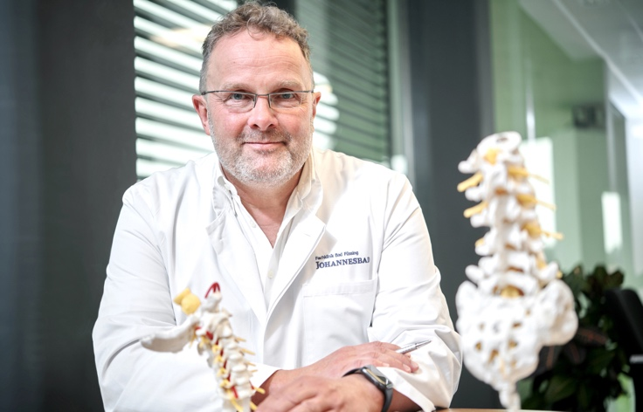

Dr. med. Oliver Wolf, Chefarzt des Interdisziplinären Rücken- und Schmerzzentrums und zugleich Leiter des neuen ambulanten Therapiezentrums für Orthopädie und Schmerzmedizin – beide Einrichtungen gehören zur Johannesbad Fachklinik Bad Füssing. Foto: Johannesbad Gruppe

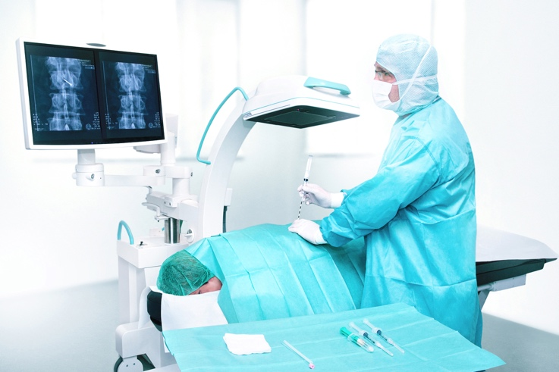

Dr. med. Oliver O. Wolf (re.) bei einer seiner radiographisch kontrollierten wirbelsäulen-, rückenmarks- bzw. nervennahen Infiltrationen in der Johannesbad Fachklinik Bad Füssing. Diese hochtechnisierte Behandlung wird bereits seit Jahren stationär durchgeführt und wird ab Dezember 2021 auch ambulanten Schmerzpatienten zugutekommen. Foto: Johannesbad Gruppe

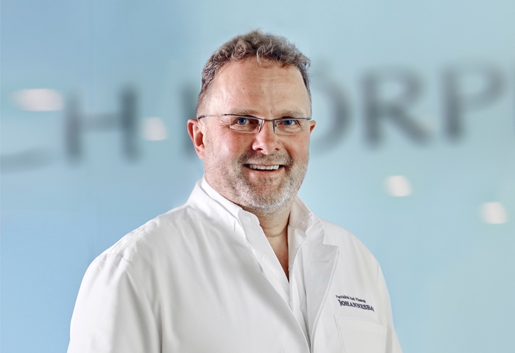

Dr. med. Oliver Wolf, Chefarzt des Interdisziplinären Rücken- und Schmerzzentrums und zugleich Leiter des neuen ambulanten Therapiezentrums für Orthopädie und Schmerzmedizin - beide Einrichtungen gehören zur Johannesbad Fachklinik Bad Füssing. Foto: Johannesbad Gruppe

